**Технічне завдання**

**на розробку Web-сайту**

**для проєкту “Сайт для прослуховування музики”**

|  |  |
| --- | --- |
| **Замовник** | Окунькова Оксана Олексіївна |
| **Контактна особа замовника** | Окунькова Оксана Олексіївна |
| **Виконавець** | “Team Dream Team” |
| **Дата затвердження** |  |
| **Телефон** | +380974686596 |
| **Електронна пошта** | ipz204_gdo@student.ztu.edu.ua |

Зміст

1. Терміни та скорочення 3

2. Цілі розробки даного програмного продукту: 3

3. Технічний опис завдань до виконання 4

3.1. Загальний опис функціоналу сайту. 4

3.2. Адаптація і оптимізація сайту 4

3.2.1. Кросбраузерність сайту 4

3.2.2. Мобільні пристрої 4

3.2.3. Оптимізація сайту 4

3.3. Структура сайту 4

3.3.1. Сторінки на сайті. 5

# Терміни та скорочення

***“Замовник”*** – сторона, що замовляє послуги про розробці або зміні програмного продукту.

***“Виконавець”*** - сторона, що надає послуги по розробці або зміні програмного продукту. Компанія “Outsourcing Team”.

***“Авторизація”*** - підтвердження особи користувача та прав, якими він володіє у системі.

***“Браузер”*** - програмне забезпечення для комп'ютера або іншого електронного пристрою, як правило, під'єднаного до Інтернету, що дає можливість користувачеві взаємодіяти з текстом, малюнками або іншою інформацією на гіпертекстовій веб-сторінці (наприклад: Google Chrome).

***“Шапка”***, ***“Хедер”*** - верхній Блок на сайті. Зазвичай єдиний для всіх сторінок сайту, але може і відрізнятися.

***“Підвал”***, ***“Футер”*** - нижній Блок на сайті. Як і хедер, зазвичай, єдиний для всіх сторінок сайту, але може й відрізнятися.

***“Клік”***, ***“Клікнути”***, ***“Клікабельний”*** - взаємодія користувача з активним елементом на сайті.

***“Піксель”*** - найменший елемент цифрового зображення, міра величини цифрового зображення.

***“Іконка”*** - елемент графічного інтерфейсу, невелика картинка, що представляє додаток, файл, каталог, вікно, компонент операційної системи і т. п.

***“Фрейм”*** - область вікна браузера для представлення окремої веб-сторінки.

***“Помилка 404”***, ***“Сторінка 404”*** - сторінка, що повідомляє про нездатність серверу знайти та передати дані відповідно до запиту користувача. Також означає, що запитуваний ресурс може бути доступний в майбутньому, однак не гарантує, що ресурс буде містити той же самий зміст.

1. **Цілі розробки даного програмного продукту:**

* Дати можливість людям створювати власні групи
* Дати можливість людям слухати музику безкоштовно.

1. **Технічний опис завдань до виконання**

## Загальний опис функціоналу сайту.

Неавторизований користувач може лише переглядати перелік груп. Для інших можливостей він повинен зареєструватися або авторизуватися. Після цього у нього з’являється можливість переглядати альбоми, слухати музику, створювати власні групи, альбоми, завантажувати музику.

Повинно бути чітке розділення по акаунтам, щоб користувачі не мали змоги редагувати чужі групи, альбоми, пісні. Таку змогу матимуть лише учасники групи і адміністратор.

## Адаптація і оптимізація сайту

### Кросбраузерність сайту

Програмний продукт буде розроблений таким чином, щоб відображатися та функціонувати однаково добре у різних найпопулярніших браузерах останніх версій.

### Мобільні пристрої

Програмний продукт буде розроблений, враховуючи потребу адаптивності (гнучкості), з метою зручного його відображення на мобільних пристроях (смартфони, планшети).

### Оптимізація сайту

Програмний продукт буде оптимізований з метою досягнення максимальної чистоти коди для легкого подальшого підтримування проекту.

## Структура сайту

1. Мова сайту - українська.
2. Усі посилання на соціальні мережі розробників мають бути клікабельними.
3. Посилання на стороні сервіси відкриваються на новій сторінці.

### Сторінки на сайті.

* Головна
* Реєстрація
* Авторизація
* Акаунт
* Сторінка групи
* Сторінка редагування групи
* Сторінка створення альбому
* Сторінка альбому
* Сторінка редагування альбому
* Сторінка створення пісні

#### Головна сторінка

**Блок 1. Хедер.**

Стрічка з кнопками: при кліку перехід на відповідну сторінку.

*Буде застосований до всіх сторінок сайту*



1. Логотип є клікабельним, при кліку повертає користувача на головну сторінку.
2. Кнопки, які при кліку ведуть на відповідну сторінку:

* Кнопка “Головна”
* Кнопка “Створити групи”
* Кнопка “Акаунт”
* Кнопка “Вийти”

**Блок 2.**

- Перелік всіх груп з їхніми назвами, учасниками і початком опису групи.

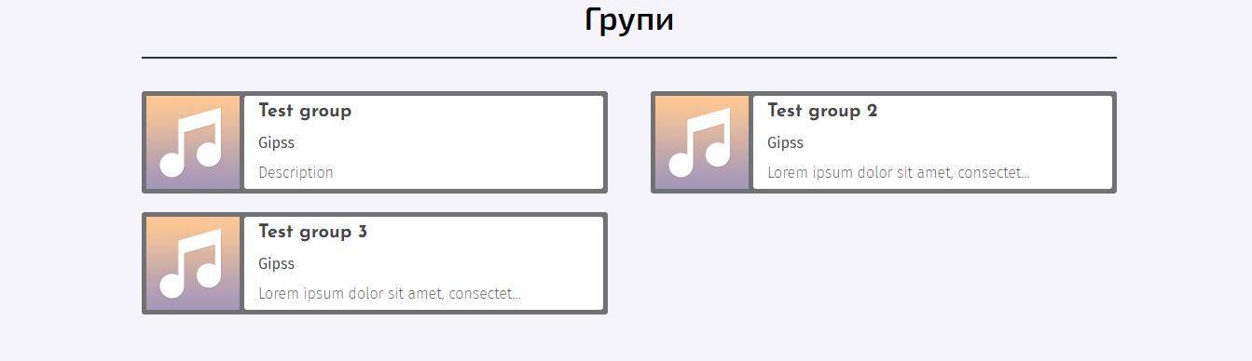

1. Блоки з інформацією про групи є клікабельними.

**Блок 3. Футер**

*Буде застосований до всіх сторінок сайту*



- Посилання на соціальні мережі розробників.

#### Реєстрація

**Хедер - описаний вище.**

**Блок. Форма реєстрації.**

- Поля, які необхідно ввести для того, щоб зареєструватися

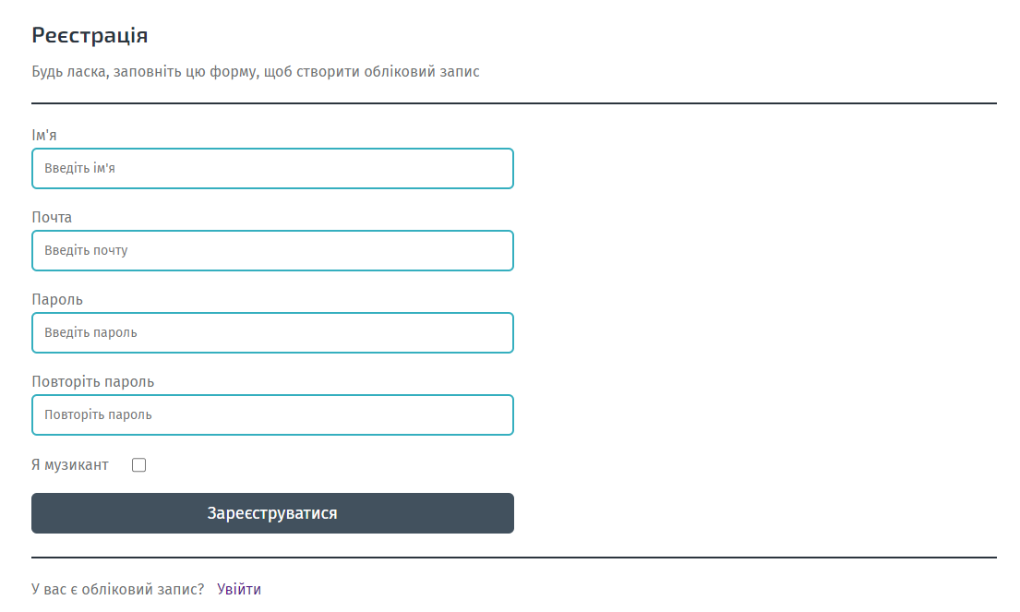

**Футер - описаний вище.**

#### Авторизація

**Хедер - описаний вище.**

**Блок. Форма авторизації**

- Поля, які необхідно ввести для авторизації

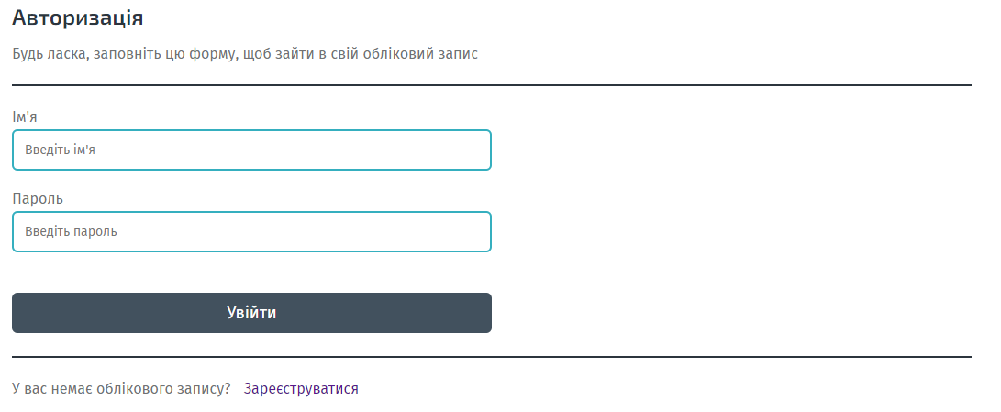

**Футер - описаний вище.**

#### Аккаунт

**Хедер - описаний вище.**

**Блок. Інформаці про користувач і форма оновлення.**

**-** Поля, які необхідно ввести для оновлення інформації.

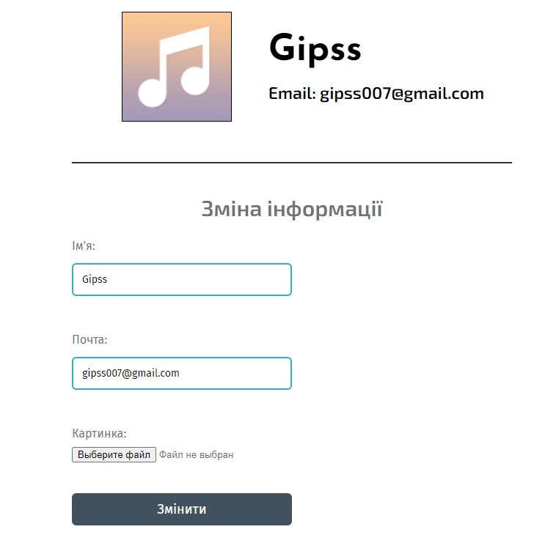

**Футер - описаний вище.**

#### Сторінка групи.

**Хедер - описаний вище.**

**Блок. Інформація про групу.**

- Фотографія групи

- Назва групи

- Опис групи

- Перелік учасників групи

- Перелік альбомів групи

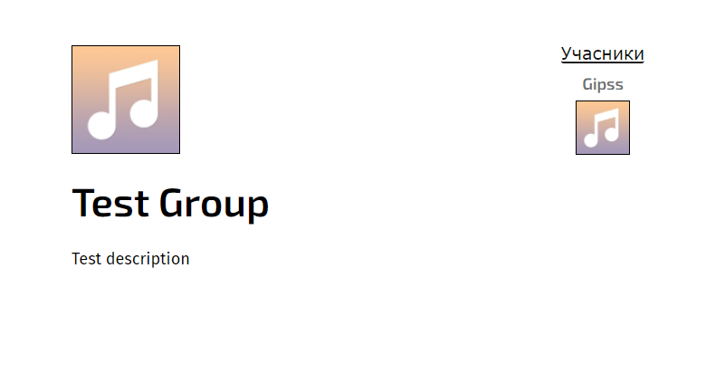

**Футер - описаний вище.**

#### Сторінка редагування групи

**Хедер - описаний вище.**

**Блок. Форма редагування групи.**

- Поля, які необхідно заповнити для редагування групи

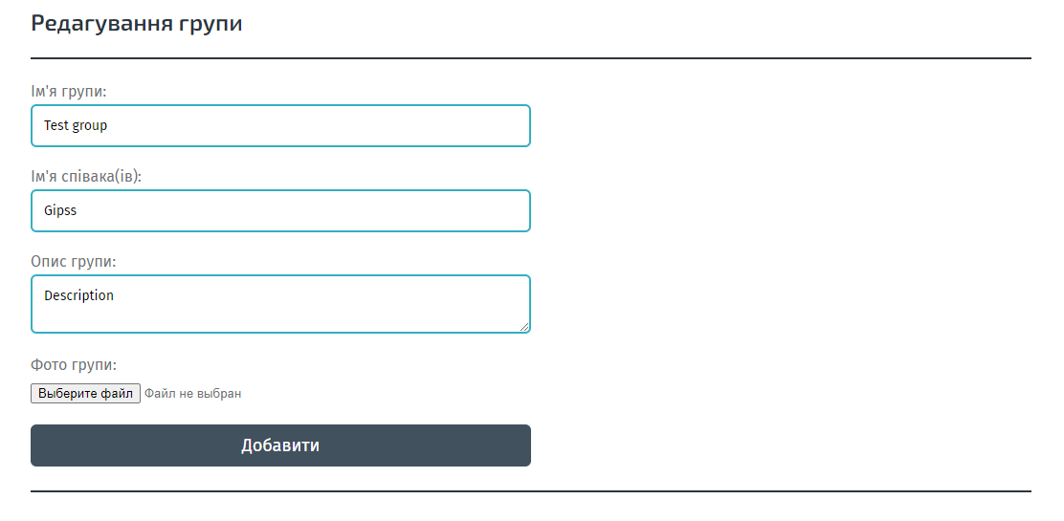

**Футер - описаний вище.**

#### Сторінка створення альбому

**Хедер - описаний вище.**

**Блок. Форма для створення альбому.**

- Поля, які необхідно використовувати для створення альбому

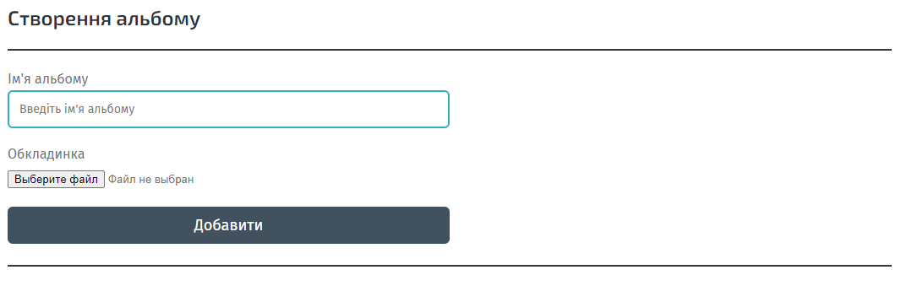

**Футер - описаний вище.**

#### Сторінка альбому

**Хедер - описаний вище.**

**Блок. Перелік пісень.**

- Назви пісень з програвачем і можливістю видалення.

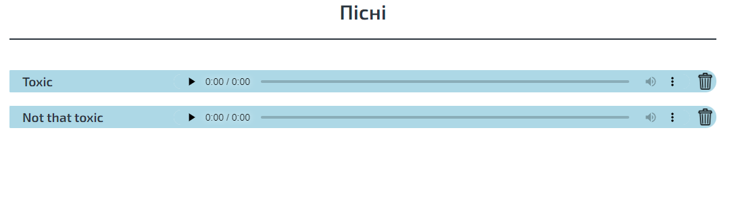

**Футер - описаний вище.**

#### Сторінка редагування альбому.

**Хедер - описаний вище.**

**Блок. Форма редагування альбому.**

**-** Поля, які необхідно заповнити для редагування альбому.

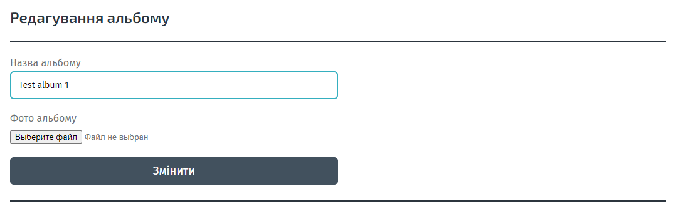

**Футер - описаний вище.**

#### Сторінка створення пісні

**Хедер - описаний вище.**

**Блок. Форма створення пісні.**

- Поля, які необхідні для створення пісні.

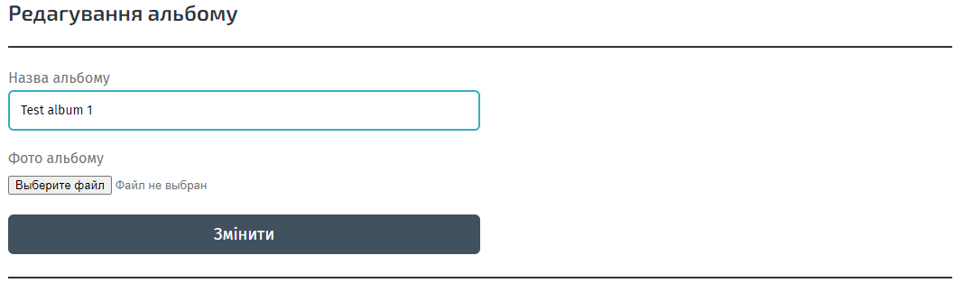

**Футер - описаний вище.**